新 书 推 荐

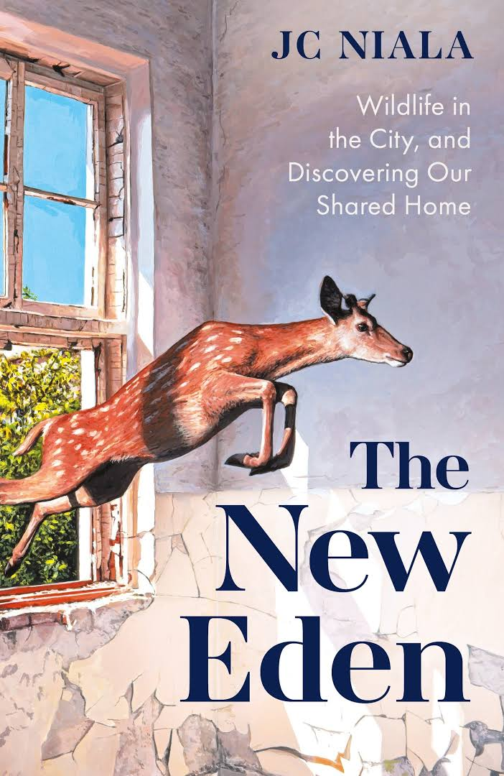
中文书名：《新伊甸园：探寻城市中的野生动物，以及我们共同的家园》
英文书名：THE NEW EDEN: Wildlife in the city, and discovering our shared home
作 者：JC Niala
出 版 社：Gaia, Hachette
代理公司：Portobello/ANA/Jackie
页 数：288页
出版时间：2026年3月
代理地区：中国大陆、台湾
审读资料：电子稿
类 型：科普

内容简介：

一部探索人类聚居地非凡生物多样性的著作。《新伊甸园》讲述生命涌动的空间：银桦树与林鸽遍布的社区公园，栖息游隼巢穴的摩天大楼，甚至老鼠穿行的城市地铁。

当全球生物多样性急剧衰退之际，另一种关于“近在咫尺的自然繁盛”的故事正在展开。城镇与城市承载着日益丰富的生物多样性——甚至超过自然贫瘠的乡村地区。最新研究表明，人口稠密区域存在大量动植物物种，它们比乡村同类更易繁衍生息。随着人类不断涌入城市，动植物似乎也在做着同样的事。

环境历史学家JC·尼阿拉通过一系列引人入胜的案例研究，赞颂了全球各地人与自然共存的范例。本书叩问：当我们忽视日常中的自然时，究竟错过了什么？并由此描绘了一幅生物多样性与人类生活和谐共荣的未来图景。

作者简介：

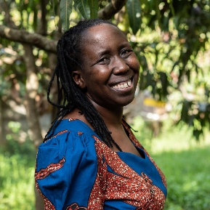
JC·尼阿拉（JC Niala），获奖作家、环境历史学家及人类学家，专注于研究人类与自然的互动。她巧妙融合科学调研、个人反思与叙事技巧，带领读者深入自然世界。其作品始终闪耀乐观精神，为自然写作注入崭新而鼓舞人心的视角。JC长期通过散文、网络期刊及书籍章节探讨与自然的互动，主题涵盖菜园种植与农耕文化。2024年，她的两篇自然写作散文已发表于莎拉·里格比（Sarah Rigby）主编的《这片菜园》（This Allotment）与乔恩·沃尔科特（Jon Woolcot）主编的《走向土地》（Going to Ground）。她曾参与BBC《对话》（The Conversation）与《思考许可》（Thinking Allowed）节目，并为惠康博物馆（Wellcome Collection）撰写并主持自然播客系列《问题根源》（The Root of the Matter）。JC现任牛津大学科学史博物馆研究、教学与馆藏主管，生活于牛津与内罗毕，并曾旅居伦敦、旧金山等城市。

媒体评价：

“她以无与伦比的诗意叙事天赋，唤醒了人们对自然的敬畏。”——劳拉·泰斯（Laura Theis）

“《新伊甸园》调研详实，文笔优雅。它跨越数个世纪与大洲，揭示了人类故事与荒野之间交织错综复杂的方式，并敦促我们更深入地审视所栖居的空间——去思考那些被忽视的事物、以及在那些被忽视的角落生长的力量。在全书中，JC·尼亚拉巧妙且温柔地将历史、记忆与生态学编织在一起，成就了一次宏大且优美的创作。它提醒我们：‘如果大自然能透过路面裂缝追寻光明，那么我们亦然。’这是一本鼓舞人心且意义非凡的著作。”
—— 维多利亚·本内特（Victoria Bennett），All My Wild Mothers一书的作者，“荒野女性作家沙龙”（Wild Women Writers’ Salons）策展人

“《新伊甸园》展示了我们如何紧密联系又相互依存。随着我们对自然世界及其自身在其中所扮演的角色有了更整体的认知，我们每个人都将拥有追求美好的力量。”
—— 露易丝·肯沃德（Louise Kenward），《移动高山》（Moving Mountains） 编者

“本书独树一帜、内容深刻且富有智慧，充满了知识与活力。”
—— 杰伊·格里菲斯（Jay Griffiths），《动物如何治愈我们》（How Animals Heal Us） 的作者

“动人且优美。” —— 罗伯特·麦克法伦（Robert MacFarlane）

“像一场颇具深意的邀约，带领我们将城市视为一个万物共生、充满自由与无限可能的场域。”
—— 奥利维亚·莱恩（Olivia Laing）

“本书完美融合了个人生活的复杂性与身边自然世界的宏大世界观——这是一封献给大自然的情书，却非远距离的官网，而是那种近在咫尺就能感受到的自然之美。”
—— 娜塔莎·卡修（Natasha Carthew）

“《新伊甸园》深邃且令人愉悦，具有变革意义且感人至深。它挑战了关于‘如何归属并守护地球家园’的殖民主义传统观念，引领我们迈向一个充满希望的新方向。”
——尼古拉·切斯特（Nicola Chester）

目录：

导言 1
第一章 边界穿越者：城市动物与它们模糊的疆界 9
第二章 边缘与围栏：花园如何帮助我们重新思考归属感 29
第三章 共存中的恐惧：同一空间中的权力 47
第四章 隼、鹮与其他天空邻居 69
第五章 土中生长：危机中的耕耘 87
第六章 土中承载：植物、记忆与韧性 105
第七章 超越野化：城市昆虫如何教我们维系生命 123
第八章 柔性文明：湿地如何塑造都市世界 147
第九章 城市下的蹄印：
从历史食物系统中汲取智慧 167
第十章 长远之计：兼顾森林与树木 183
尾声 活着的城市：永恒的蜕变 203
注释 207
参考文献 221
索引 231
鸣谢 239

感谢您的阅读！
请将反馈信息发至：版权负责人
Email：Rights@nurnberg.com.cn
安德鲁·纳伯格联合国际有限公司北京代表处
北京市海淀区中关村大街甲59号中国人民大学文化大厦1705室, 邮编：100872
电话：010-82504106, 传真：010-82504200
公司网址：http://www.nurnberg.com.cn
书目下载：http://www.nurnberg.com.cn/booklist_zh/list.aspx
书讯浏览：http://www.nurnberg.com.cn/book/book.aspx
视频推荐：http://www.nurnberg.com.cn/video/video.aspx
豆瓣小站：http://site.douban.com/110577/
新浪微博：安德鲁纳伯格公司的微博_微博 (weibo.com)
微信订阅号：ANABJ2002


